КОНСТРУИРОВАНИЕ ТОННЕЛЬНЫХ ОБДЕЛОК СВОДЧАТОГО ОЧЕРТАНИЯ

1. Внутреннее очертание обделок и габариты
Форма и размеры транспортных тоннелей определяются типом транспорта, заданными габаритами приближения строений и оборудования, инженерно-геологическими и гидрогеологическими условиями, системой и объемами вентиляции, способом сооружения тоннеля.
В зависимости от числа полос движения или путей и типа транспорта поперечное сечение транспортного тоннеля должно удовлетворять соответствующему габариту, представляющему собой условный контур, внутрь которого не должны заходить никакие части сооружений и устройств, за исключением предназначенных для непосредственного взаимодействия с транспортом.
Внутреннее очертание обделок автодорожных тоннелей должно удовлетворять габаритам приближения строений и оборудования с учетом размещения за пределами габарита вентиляционных каналов, размеры которых определяются соответствующим расчетом.
Габариты приближения строений и оборудования для дорог разных категорий приведены на рис. 1 и 2.

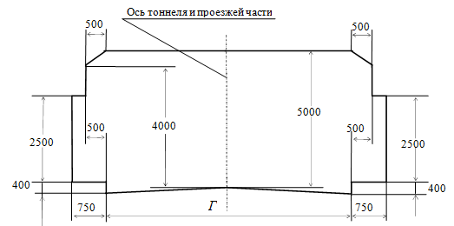
Рисунок 1 – Габарит приближения строений и оборудования для дорог I и II категорий
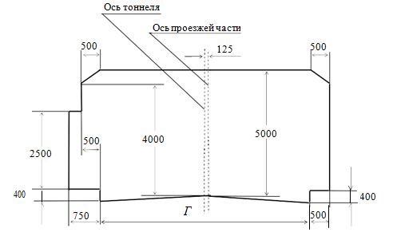
Рисунок 2 - Габарит приближения строений и оборудования для дорог III и IV категорий
Ширина проезжей части Г приведена в табл. 1.
Таблица 1
Длина тоннеля, м | Расстояние Г между боковыми ограждающими устройствами в тоннелях для автомобильных дорог категории, м
 | I и II | III | IV
До 300 | 9,0 | 8,5 | 8,0
Более 300 | 8,5 | 8,0 | 7,0
При расположении автодорожных тоннелей на кривых радиусом 1000 м и менее производят уширение проезжей части с внутренней стороны кривой. Величины уширений для двухполосных тоннелей зависят от радиуса кривой и длины автотранспорта, они приведены в табл. 2.
Таблица 2
Радиусы кривых в плане, м | Уширение при расстоянии от переднего бампера до  задней оси автомобиля или автопоезда
Радиусы кривых в плане, м | ≤ 7…11 | 13 | 15 | 18
1000 | - | - | - | 0,4
850 | - | 0,4 | 0,4 | 0,5
650 | 0,4 | 0,5 | 0,5 | 0,7
575 | 0,5 | 0,6 | 0,6 | 0,8
425 | 0,5 | 0,7 | 0,7 | 0,9
350 | 0,6 | 0,8 | 0,9 | 1,1
250 | 0,8 | 1,0 | 1,1 | 1,5
Для дорог I и II категории с обеих сторон проезжей части располагаются служебные проходы шириной 750 мм. Ось тоннеля совпадает с осью габарита. Для дорог III и IV категорий служебный проход шириной 750 мм устраивается с одной стороны проезжей части, а с другой – защитная полоса шириной 500 мм. В этом случае ось тоннеля смещена от оси проезжей части в сторону служебного прохода на 125 км
При строительстве новых тоннелей нормами (СНиП 32-04-97), введенными с 1.01.98 г., предписывается:
1) в автодорожных тоннелях длиной более 1000 м предусматривать остановочные полосы шириной не менее 2,5 м, а при отсутствии остановочных полос – местные уширения через каждые 750 м с площадками для аварийной остановки транспорта; длина площадок не менее 50 м, а ширина – не менее 2,75 м; при двустороннем движении площадки располагают с каждой стороны тоннеля; размер Г габарита в пределах полос площадок увеличивают соответственно на 2,5 или 2,75 м;
2) в тоннелях при разнонаправленном движении устраивать служебные проходы с каждой стороны тоннеля, независимо от категории автодороги.
Для автодорожных тоннелей весьма большое значение имеет вентиляция, и поэтому в тоннелях длиной свыше 1 км в подсводной части обычно располагаются вентиляционные каналы. При построении внутреннего контура автодорожного тоннеля следует предварительно установить систему вентиляции, рассчитать объем воздуха, потребного для проветривания тоннеля, и определить необходимую площадь сечения вентиляционных каналов.
Для автодорожных тоннелей системы вентиляции обычно устанавливают в зависимости от длины тоннеля и интенсивности движения (табл. 3 и рис. 3).
Таблица 3
Система вентиляции | Длина тоннеля, м | Категория  дороги
1 | 2 | 3
Естественная:  естественное проветривание  естественное проветривание при обосновании расчетами | До 150  150…400 | Все  III, IV
Искусственная:  продольная  продольно – струйная  комбинированная  поперечная | До 1000…1500  До 1000…2000  До 1000…1500  Свыше 1500 | II, III, IV  II, III, IV  II, III, IV  I, II, III
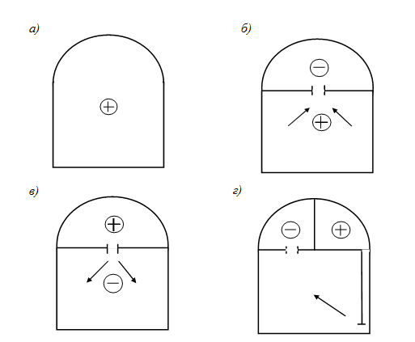
Рисунок 3 – Системы искусственной вентиляции в тоннелях: а – продольная; б – полупродольная; в – полупоперечная; г – поперечная; + движение свежего воздуха; − движение отработанного воздуха.
Предельно допустимая концентрация окиси углерода в воздухе тоннеля не должна превышать следующих значений: при нахождении автомобиля в тоннеле до 5 мин - 60 мг/м³; до 10 мин - 35 мг/м³; до 15 мин - 26 мг/м³; до 20 мин - 21 мг/м³.
Время нахождения автомобилей в тоннеле определяют в зависимости от расчетной скорости их движения по тоннелю, которая не должна превышать: для дорог I и II класса - 60 км/ч; для дорог III класса - 50 км/ч; для дорог IV класса - 40 км/ч.
Внутреннее очертание обделки зависит также от геологических условий.
Практика проектирования определила ориентировочные границы геологических условий, в которых могут быть применены обделки того или иного очертания, и выработала некоторые правила построения этих контуров. Основными правилами являются требования плавного изменения оси обделки и ее подъемистой сводчатой формы при преобладании вертикальных нагрузок. При отсутствии бокового горного давления стены обделки сводчатой формы проектируют вертикальными, а свод очерчивают по круговой или трехцентровой кривой.
Следует заметить, что, несмотря на очевидные с точки зрения объемов и производства работ достоинства прямых вертикальных стен, предпочтительнее криволинейное внутреннее очертание их в связи с образованием во многих случаях продольных трещин в местах сопряжения свода с прямыми стенами.
При воздействии вертикального и незначительного бокового горного давления применяется подъемистый свод, контур которого очерчивается по трехцентровой коробовой кривой. В породах, оказывающих на обделку значительное боковое давление, а также склонных к пучению, необходима обделка замкнутого очертания с обратным сводом или усиленным плоским лотком.
Между внутренним контуром обделки и угловыми точками габарита должен быть обеспечен некоторый зазор, гарантирующий от появления негабаритности из-за возможной неточности размеров при сооружении обделки и деформаций конструкций. Для скальных пород этот зазор принимают равным 5…10 см, для слабых – 15 см.
По внутреннему очертанию обделка должна быть однотипной по всей длине тоннеля, что способствует стандартизации механизмов, оборудования и опалубки.

2. Материал тоннельных обделок
Материалы тоннельных конструкций должны отвечать требованиям прочности, долговечности, огнестойкости, устойчивости химической агрессивности подземных вод, не выделять токсичных соединений в условиях строительства и эксплуатации тоннеля при нормальных и аварийных температурных режимах.
Выбор материалов обделок производится с учетом возможности использования местных строительных материалов и максимальной механизации процесса сооружения обделок.
Основными материалами для сооружения обделок горных тоннелей являются монолитный бетон, железобетон и набрызг-бетон. Выбор материала зависит от геолого-гидрогеологических, сейсмических и других условий, характеризующих особенности расположения тоннеля, с учетом способов производства тоннельных работ.
Порталы проектируют из монолитного бетона и железобетона. Монолитный железобетон для обделки и порталов допускается применять при экономических и статических обоснованиях, а также при строительстве тоннелей в районах с сейсмичностью 7-9 баллов и при пересечении зон тектонических нарушений массива. Минимальную толщину защитного слоя бетона для рабочей
арматуры монолитной железобетонной и набрызг-бетонной обделки следует принимать по табл. 4.
Класс бетона по прочности на сжатие следует принимать не ниже:
• для монолитных бетонных обделок, порталов, оголовков – В15;
• для сборных железобетонных обделок – В30;
• для монолитных железобетонных обделок – В25;
• для набрызг-бетонных обделок – В15.

Таблица 4
Вид бетона | Железобетон |  | Набрызг-бетон
Толщина обделки, мм | 300…500 | Свыше 500 | Любая
Толщина защитного слоя, мм | 30 | 40 | 20
Проектные марки бетона по морозостойкости и водонепроницаемости назначаются с учетом принятой системы гидроизоляции и климатических условий, в которых сооружается тоннель (табл. 5).

Таблица 5
Расчетная зимняя температура воздуха, ⁰С | Минимальные проектные марки бетона
Расчетная зимняя температура воздуха, ⁰С | по морозостойкости | по водонепроницаемости
- (5…20) | F 150 | W 2
- (20…40) | F 200 | W 4
- 40 и ниже | F 300 | W 6
Расчетные характеристики монолитного бетона приведены в табл. 6
Таблица 6
Напряженное  состояние | Расчетное сопротивление бетона при классе бетона по прочности на сжатие
Напряженное  состояние | В 15 | В 20 | В 25 | В 30
Сжатие осевое  (призменная прочность) R_{в}, МПа | 8,5 | 11,5 | 14,5 | 17
Растяжение осевое R_{вt}, МПа | 0,75 | 0,9 | 1,05 | 1,2
Модуль упругости E, МПа×10³ | 23 | 27 | 30 | 32,5
 | В 35 | В 40 | В 45 | В 50
Сжатие осевое  (призменная прочность) R_{в}, МПа | 19,5 | 22 | 25 | 27,5
Растяжение осевое R_{вt}, МПа | 1,3 | 1,4 | 1,45 | 1,55
Модуль упругости E, МПа×10³ | 34,5 | 36 | 37,5 | 39
В качестве рабочей арматуры монолитных железобетонных конструкций следует применять преимущественно горячекатаную стержневую сталь периодического профиля класса АII и АIII, в качестве монтажной – гладкую класса АI, руководствуясь нормами (СНиП 2.03.01-84).

3. Конструирование тоннельных обделок
Внешнее очертание обделки из монолитного бетона определяют в зависимости от инженерно-геологических условий. Толщину бетонных обделок назначают исходя из крепости окружающих пород и класса бетона. Для предварительного назначения геометрических размеров обделок из монолитного бетона можно пользоваться данными табл. 7, полученными на основании обобщения опыта проектирования. Однако следует помнить, что эти данные ориентировочные и правильность назначения размеров обделки обязательно должна проверяться статическими расчетами.

Таблица 7
Габарит автодо- рожного  тоннеля | Характерны е сечения обделки | Ориентировочная толщина сечения бетонной обделки (см) при коэффициенте крепости пород по Протодьяконову
Габарит автодо- рожного  тоннеля | Характерны е сечения обделки | 1 | 2 | 3 | 4 | 5 | 6 | свыше 6
Г-8 (7) | Замковое  сечение  h₃ | 80…75 | 70…65 | 60…55 | 55…50 | 50…45 | 40 | 40
Г-8,5 (8) | Замковое  сечение  h₃ | 85…80 | 75…70 | 70…60 | 60…55 | 55…50 | 40 | 40
Г-9 (8,5) | Замковое  сечение  h₃ | 90…85 | 80…75 | 75…70 | 65…60 | 60…55 | 50…45 | 40
 | Условная пята свода  h_{п} | (1,4…1,3) h₃ |  |  | (1,3…1,1) h₃ |  |  | h₃
 | Стена h_{ст} | (1,6…1,5) h₃ |  |  | (1,5…1,3) h₃ |  |  | (1,1…1)h₃
 | Обрез фундамента h_{o} | (2,0…1,8) h₃ |  |  | (1,8…1,6) h₃ |  |  | 1,5 h₃
 | Обратный  свод h_{л} | (0,8…0,7) h₃
Примечания: 1. В прочных монолитных невыветривающихся неводоносных породах с f > 10 выработка может быть оставлена без обделки. В случае выветривания этих пород устраивают защитную облицовку из набрызг-бетона. 2. В слабых породах с f = 1…3 при применении обделки в виде пологого свода, опирающегося на массивные стены, принимают толщину стен h_{ст} ≥ 1,7…2 м при классе бетона В25 и высоте стен l ≤ 5 м. 3. В неустойчивых породах, в особенности водоносных, оказывающих на обделку всестороннее давление, а также в глинистых породах, склонных к пучению, необходимо сооружение обратного свода. 4. При увеличении размеров тоннеля в местах расположения остановочной полосы или площадки для аварийной остановки толщину замкового сечения необходимо увеличить на 10…15 см.
Конструкции автодорожных тоннелей устраивают в основном в виде пологих и подъемистых сводов, имеющих очертание по круговой кривой (рис. 4). В этом случае проектирование свода обделки выполняют в следующем порядке:
1. Пролет в свету l₀ принимают:
$$l_{0}=Г+2П+2δ_{з}+2δ_{б} (при габарите Г-9);$$
$$l_{0}=Г+П+3П+2δ_{з} (при габарите Г-8,5 и Г-9)$$
где Г – ширина проезжей части тоннеля;
П – ширина служебного прохода;
ЗП – ширина защитной полосы;
δ_{з} – зазор между стенами и углами габарита;
δ_{б} – ширина берм, принимают равной 10…20 см при схеме пологого свода, опертого на породу.
2. Отношение пролета в свету к стреле подъема f₀ принимают:
$$β = 2,5…4,0 (для пологого свода);$$
$$β = 2,1…2,4 (для подъемистого свода).$$
3. Определяют стрелу подъема в свету:
$$f_{0}=l_{0}/β$$
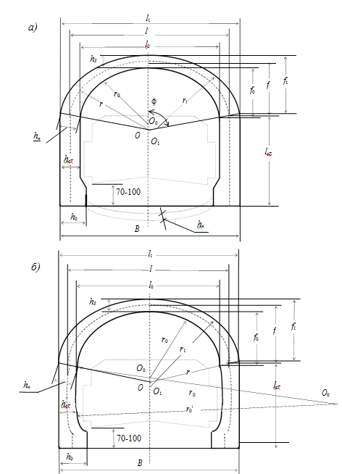
Рисунок 4 – Конструирование свода обделки: а – пологого свода; б – подъемистого свода
4. Определяют радиус внутреннего очертания свода:
$$r_{0}=f_{0}∙(4+β^{2})/8$$
Центр радиуса r₀ устанавливают таким образом, чтобы расстояние от замка обделки до верхней границы габарита составляло не менее 3 м при продольной системе вентиляции и 4…4,5 м – при поперечной системе вентиляции.
5. Пятовые сечения свода предварительно проводят в направлении нормалей к внутреннему очертанию свода по концам пролета в свету и определяют предварительный угол наклона пяты свода, вычисляя:
$$\sin{φ_{пр}}=l_{0}/2r_{0}$$
6. Пользуясь данными табл. 7, принимают сечения обделки в замке h_{з} и в пяте свода h_{п}.
7. Определяют предварительно расчетные (осевые) стрелу подъема и пролет свода:
$$f_{пр}=f_{0}+0,5h_{з}-0,5h_{п}∙\cos{φ_{пр}};$$
$$l_{пр}=l_{0}+h_{п}∙\sin{φ_{пр}}$$
8. Пятовые сечения свода должны быть проведены нормально к его оси. При круговом наружном и внутреннем очертаниях свода ось его близка к круговой кривой. Поэтому с достаточной степенью точности угол ϕ может быть окончательно принят соответствующим круговому очертанию оси свода, т.е.:
$$\sin{φ}=4f_{пр}∙l_{пр} / \left(4f_{пр}^{2}+l_{пр}^{2}\right)$$
9. Определяют окончательные (уточненные) расчетные стрелу подъема и пролет свода:
$$f=f_{0}+0,5h_{з}-0,5h_{п}∙\cos{φ;}$$
$$l=l_{0}+h_{п}∙\sin{φ}.$$
10. Находят расчетный (осевой) радиус свода:
$$r=0,5l/\sin{φ}$$
11. Определяют стрелу подъема и пролет наружного очертания свода:
$$f_{1}=f+0,5h_{з}-0,5h_{п}∙\cos{φ;}$$
$$l_{1}=l+h_{п}∙\sin{φ}.$$
12. Наружное очертание свода очерчивают радиусом:
$$r_{1}=\left(4f_{1}^{2}+l_{1}^{2}\right)/8f_{1}$$
13. Центр внутреннего радиуса стены r₀ʹ при подъемистом своде принимают на продолжении внутреннего радиуса свода r₀. Нижняя точка осевой линии на обрезе фундамента находится посредине.
Высоту стены тоннеля определяют графически с учетом высоты вентиляционного канала и габарита, толщины проезжей части с подстилающим основанием и высоты фундамента.
На подошве выработки укладывают гравийно-щебеночное основание толщиной δ₁ = 20…40 см при асфальтобетонном покрытии и толщиной δ₁ = 15…20 см при цементно-бетонном покрытии. Поверх основания укладывают сточный треугольник из бетона толщиной по оси проезжей части, определяемой по формуле

$$h_{Т}=0,5Г∙i$$
где Г – ширина проезжей части по габариту;
i – поперечный уклон, равный 20 ‰.
На сточном треугольнике устраивают покрытие из асфальтобетона толщиной 1…2 см или цементобетона толщиной 18…24 см.
Высота фундамента от края проезжей части до подошвы выработки составляет 70…100 см.
Конструкции обделок из монолитного железобетона применяют в нарушенных скальных породах с f ≤ 3, на припортальных участках, в тектонических зонах с повышенным горным давлением и в сейсмоопасных районах с сейсмичностью 7…9 баллов.
В скальных породах с коэффициентом крепости f > 7, в которых горное давление невелико и проявляется в виде отдельных вывалов, рациональны облицовочные обделки из набрызг-бетона в сочетании с анкерами. Обделку этого типа рекомендуется сооружать из железобетонных анкеров и набрызг-бетона, наносимого на металлическую сетку с ячейками 100×100 или 150×150 мм.
В курсовом проектировании расчет обделки из набрызг-бетона следует выполнять по указаниям главы 9. При всех типах обделки покрытие из набрызг-бетона может быть выполнено как по металлической сетке (армированный набрызг-бетон), так и без нее.
Тоннели должны быть защищены от проникания поверхностных и подземных вод.
В автодорожных тоннелях поперечный уклон проезжей части составляет 20 ‰ от оси к стенам. Вода течет вдоль защитных полос и сквозь чугунные решетки-трапы поступает в водоприемники, расположенные не реже чем через 40 м вдоль тоннеля, и оттуда через чугунные трубы диаметром 150 мм попадает в центральный дренажный коллектор, либо она отводится по водоотводным лоткам, расположенным по краям проезжей части.
Для хранения ремонтного оборудования в автодорожных тоннелях устраивают камеры по обеим сторонам тоннеля через 300 м в шахматном порядке. В тоннеле длиной 400 м предусматривают одну камеру посредине. Камеры имеют размеры: ширина – 2000 мм; глубина – 2000 мм; высота до шелыги свода – 2500 мм. Между камерами располагают ниши через 60 м с каждой стороны тоннеля. Размеры ниш: 2000×500×2500 мм.
Конструкции порталов проектируют с учетом местных геологических и гидрогеологических условий, горного давления и устойчивости откосов.

Пример выполнения работы.

Исходные данные
Длина тоннеля, м | Категория автодороги | Свод | Порода | Коэф. крепости
до 300 | I и II | пологий | скальная | 4

1) Определим пролет в свету l₀:
$$l_{0}=Г+2П+2δ_{з}+2δ_{б}, где$$
Г=9000мм (по табл 1)
П=750мм
$δ_{з}$=5…10 см
$δ_{б}$=20 см
$$l_{0}=9000+2*750+2*100+2*200=11100 мм$$

2) Отношение пролета в свету к стреле подъема:
β = 2,5…4,0

3) Определим стрелу подъема в свету:
$$f_{0}=\frac{l_{0}}{β}=\frac{11100}{3}=3700 мм$$

4) Определим радиус внутреннего очертания свода:
$$r_{0}=f_{0}∙\frac{4+β^{2}}{8}=3700*\frac{4+3^{2}}{8}=6012,5 мм$$

5) Определим угол наклона пяты свода:
$$\sin{φ_{пр}}=\frac{l_{0}}{2r_{0}}=\frac{11100}{2*6012,5}=0,92$$
$$φ_{пр}=66°$$

6) Определим по табл. 7 сечение обделки в замке h_{з} и в пяте h_{п}:
$$h_{з}=65см=650мм$$
$$h_{п}=\left(1,4…1,3\right)*h_{з}=1,4*650=910мм$$

7) Определим осевую стрелу подъема и пролет свода:
$$f_{пр}=f_{0}+0,5h_{з}-0,5h_{п}∙\cos{φ_{пр}}=3700+0,5*650-0,5*910*\cos\left(66°\right)=3840 мм$$
$$l_{пр}=l_{0}+h_{п}∙\sin{φ_{пр}}=11100+910*\sin\left(66°\right)=11931 мм$$

8) Уточняем угол φ:
$$\sin{φ}=4f_{пр}∙\frac{l_{пр}}{\left(4f_{пр}^{2}+l_{пр}^{2}\right)}=\frac{4*3840*11931}{\left(4*{3840}^{2}+{11931}^{2}\right)}=1,14$$
$$φ=65°$$

9) Уточняем стрелу подъема и пролет свода:
$$f=f_{0}+0,5h_{з}-0,5h_{п}∙\cos{φ}=3700+0,5*650-0,5*910*\cos\left(65°\right)=3832 мм$$
$$l=l_{0}+h_{п}∙\sin{φ}=11100+910*\sin\left(65°\right)=11924,7 мм$$

10) Определим расчетный (осевой) радиус свода:
$$r=\frac{0,5l}{\sin{φ}}=\frac{0,5*11924,7}{\sin\left(65°\right)}=6578,7 мм$$

11) Определим стрелу подъема и пролет наружного очертания свода:
$$f_{1}=f+0,5h_{з}-0,5h_{п}∙\cos{φ}=3832+0,5*650-0,5*910*\cos\left(65°\right)=3964,7 мм$$
$$l_{1}=l+h_{п}∙\sin{φ}=11924,7+910*sin\left(65°\right)=12749,4 мм$$

12) Определим радиус наружного очертания свода:
$$r_{1}=\frac{\left(4f_{1}^{2}+l_{1}^{2}\right)}{8f_{1}}=\frac{\left(4*{3964,7}^{2}+{12749,4}^{2}\right)}{8*{3964,7}^{2}}=7107 мм$$

13) Определим толщину сточного треугольника по оси проезжей части:
$$h_{Т}=0,5Г∙i=0,5*9000*20\%=900 мм$$

Варианты для самостоятельной работы
Номер варианта | Длина тоннеля, м | Категория автодороги | Свод | Порода | Коэффициент крепости
1 | до 300 | I или II | Пологий | Скальная | 4
2 | до 300 | III | Подъемистый | Скальная | 4
3 | до 300 | I или II | Пологий | Скальная | 8
4 | более 300 | III | Подъемистый | Слабая | 2
5 | до 300 | I или II | Пологий | Скальная | 6
6 | более 300 | III | Подъемистый | Слабая | 3
7 | до 300 | I или II | Пологий | Слабая | 3
8 | до 300 | I или II | Пологий | Скальная | 7
9 | до 300 | I или II | Пологий | Скальная | 5
10 | до 300 | III | Подъемистый | Скальная | 6
11 | до 300 | I или II | Пологий | Слабая | 2
12 | до 300 | I или II | Пологий | Слабая | 1
13 | более 300 | III | Подъемистый | Скальная | 4
14 | более 300 | III | Подъемистый | Слабая | 1
15 | более 300 | I или II | Пологий | Скальная | 9
16 | до 300 | IV | Подъемистый | Скальная | 4
17 | до 300 | IV | Подъемистый | Скальная | 7
18 | более 300 | III | Подъемистый | Скальная | 7
19 | более 300 | I или II | Подъемистый | Слабая | 2
20 | до 300 | I или II | Пологий | Слабая | 1

